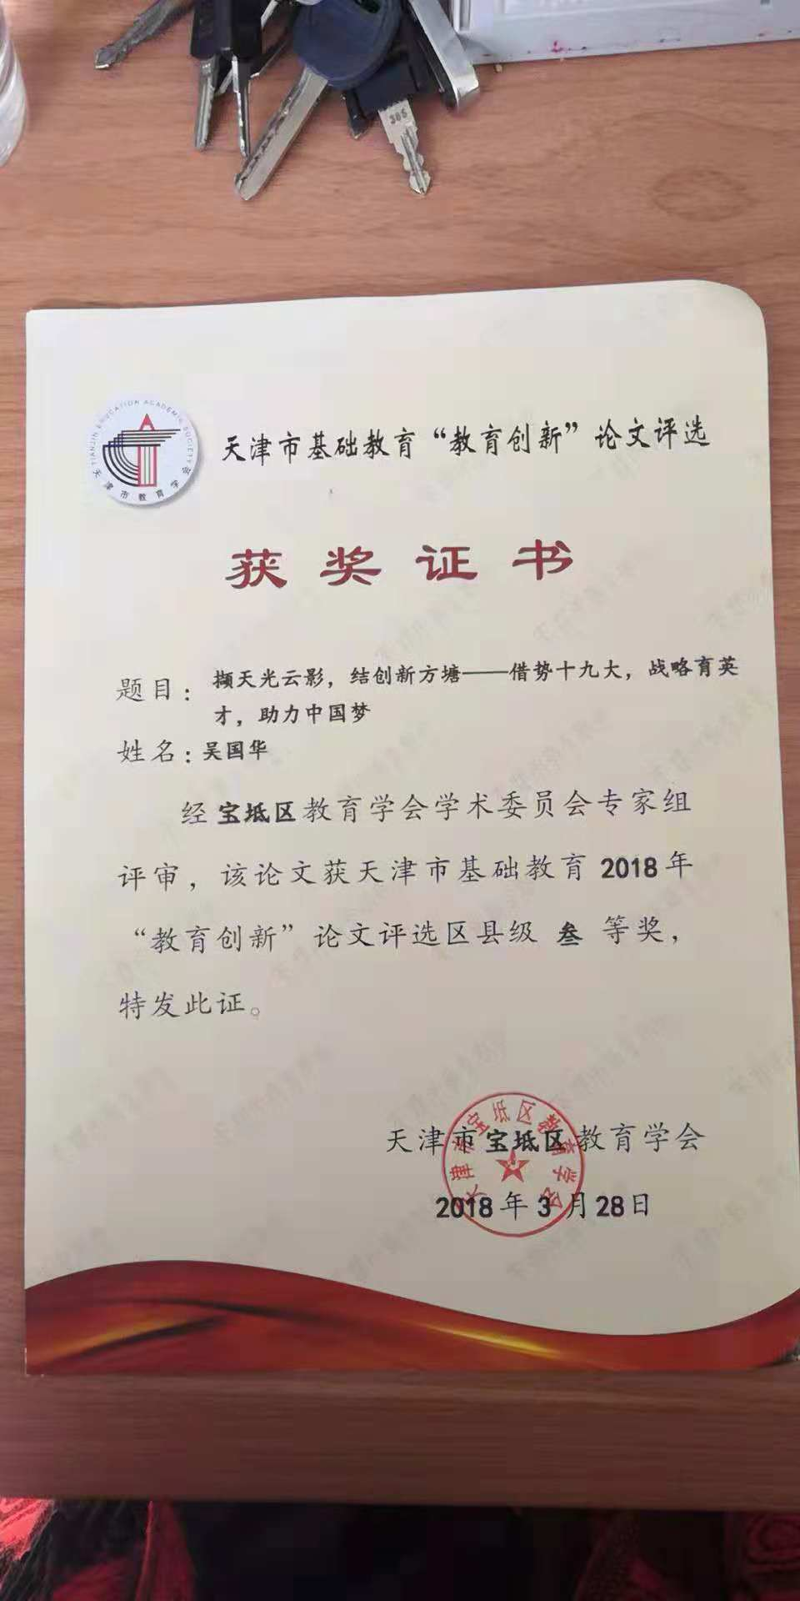撷天光云影，结创新方塘
——借势十九大，战略育英才，助力中国梦
十九大报告中指出：要加快建设创新型国家。创新是引领发展的第一动力，是建设现代化经济体系的战略支撑。要瞄准世界科技前沿，强化基础研究，实现前瞻性基础研究、引领性原创成果重大突破。加强应用基础研究，拓展实施国家重大科技项目，突出关键共性技术、前沿引领技术、现代工程技术、颠覆性技术创新，为建设科技强国、质量强国、航天强国、网络强国、交通强国、数字中国、智慧社会提供有力支撑。加强国家创新体系建设，强化战略科技力量。深化科技体制改革，建立以企业为主体、市场为导向、产学研深度融合的技术创新体系，加强对中小企业创新的支持，促进科技成果转化。倡导创新文化，强化知识产权创造、保护、运用。培养造就一大批具有国际水平的战略科技人才、科技领军人才、青年科技人才和高水平创新团队。
这些的实现，需要教育的创新。
创新，是一个民族进步的灵魂，是国家兴旺发达的不竭动力。以培养创新精神和实践能力为重点的素质教育应运而生，成为当今教育改革的主旋律。作为一名英语教师，首要任务便是培养出一批批有扎实基础、有创新精神、有开拓能力的高素质人才。那么，如何在自己的教学实践中开展创新教育、加强对学生创新能力的培养呢？下面我就自己的工作实践谈一点体会。
一、课堂创新。
所谓创新教学应是培养学生创造性思维能力的教学，通过创新的引导者，运用创新的思维策略，提供创造性的环境，激发创造性，培养创造的人格特质来发挥创新的潜能，引导创新的行为或结果。启发学生创造性思维是调动学生主动地学习英语的关键，是学习者逐渐把知识转化成能力的过程。而要想实现这一教学目的，课堂教学则是主要的阵地。那么，如何创设创新的课堂呢？
（一）要求教师要具有创新的教学意识。
教师，作为创新教学的引导者，在教学中要培养学生的创新态度，就必须自己首先冲破应试教学的樊篱，让学生大胆求真、求学。传统教育下的教师强调个人权威，上课是“一言堂”，片面追求知识上的高分数，把学生当成知识的容器，采用“灌输式”的教学方法；乐于给学生单一的标准答案，注重确切性；对学生的错误采取了不正确的态度；没有感情投入，缺乏幽默感；对学生的回答过早下判断，限制了学生对其他答案的寻求；只求稳妥不求创新，缺乏创新意识。所有这一切都只能压抑或限制学生的主动性和创造性，这样培养出来的学生只能是“唯书”、“唯上”，思维形式单一，头脑僵化的人，这同培养具有现代综合素质的人的目标是大相径庭的，他们也将难以适应21世纪这个充满了挑战、竞争和机遇的纷繁复杂的社会。要培养高素质的现代化人才，就必须从全面实施素质教育入手，大胆创新。新课程改革下，作为英语老师，我们的任务应是“授之以渔，而不是“授之以鱼”。 学生是学习的主人，因此在英语教学中要大胆进行创
新教学。
（二）创新教学环境
环境是学生成长的土壤，要想培养学生的创新能力，首先要给与其创新的环境。
1、教学语言艺术化
教学语言包括口语语言、体态语言、板书语言。
口语语言：准确精练、条理清晰、生动形象、语调亲切、语言流畅、声情并茂，感染力强、通俗易懂、趣味盎然。
体态语言：体态语言是人类的“第二语言”，是以手势、动作、面部表情、体态姿势、着装打扮等方式传递信息的非语言系统，尤其是在口语表达受阻时，它可以取而代之。形象、生动、逼真和有趣味的体态语言，可以吸引学生的观察力和注意力，培养学生的想象力和创造力。
板书语言：突出重点、难点，书写规范、设计科学、严谨、条理清楚、解疑恰当。
2、师生关系融洽
师生平等、和谐的情感氛围，在创造性教育中的作用，正受到越来越多的教师重视，在师生情绪对立、课堂气氛紧张的状态中，学生怎么会有创造的欲望呢？情感因素在教学过程中的作用不容小觑。积极情感可以促进课堂的学习，刺激主体创造力的发挥，使学生思维更加灵活、开放。心理学家马斯洛指出：人的五层需要中，“尊重需要”是很重要的。所以，教师要对学生有爱心，学生感受到老师真诚的对待时，也会真诚以待。这样，教学活动是在师生轻松、愉快的情绪中展开，必然会对学习产生浓烈的兴趣，收到良好的效果。
二、意识创新。
（一）培养学生的大胆质疑的精神。
在教学中，学生关心的是语言知识的产生、形成和发展的过程。在这过程中教师要引导学生从多角度观察、发现、分析、解决问题。教学活动中，教师要鼓励学生提出问题，学贵有疑。通过表扬激励等方式培养学生勇于对课本、对老师、对权威的质疑精神。需要注意的是正确对待学生的质疑，保护学生质疑的积极性，不要中止学生质疑表达，不要求学生按照教师的思路改变他们的思想，对学生表达的观点，要给予肯定、表扬，即使对一些幼稚的、不合事实的质疑，也不要批评，要认真倾听，正确引导。
2、培养学生的想象力。
歌德曾说：“不管是在文学、艺术还是科学领域，要想做成大事，都需要杰出的想象力。”因此我每周都用一节课的时间来练习写作。我先给他们以必要的引导，让他们互相讨论、争论、辩论。如本文属于什么体裁，主要用哪种时态，用到哪些主要词组和句型，可以用哪些句子来表达等。有时还可以鼓励学生去表演，让他们积极探索和思考，充分展开想象的翅膀，尽情地去发挥，鼓励他们多动口，多动脑。教师应及时鼓励与赞美学生。要注意发现学生的闪光点，及时鼓励。每节课都要给学生表现的机会。对学生的表现要专心听讲，适当地点头和微笑。学生往往会为教师的点头和微笑大受激励。
3、培养学生的发散思维。
著名的教育家陶行知老先生曾说过：“好的先生不是教书，不是教学生，乃是教学生学。”有研究表明，讨论式、质疑式的教学有利于发散思维、创新思维的发展。要让学生丰富想象，积极探索求异思维，让每个学生都有参与的机会，鼓励学生积极运用所学知识，大胆进行发散创新。如：在教学现在进行时，我首先在小卡片上写一些简单的动词短语，然后请学生根据卡片上的说明在台前表演那些动作。当动作进行时，我立即问其他学生：“What is he/she doing?”让其他学生猜，并试着用现在进行时的句子回答：He/She is doing……这时同学们就会非常有兴趣地参与进来进行各种猜测，并积极发言，从而给他们提供了发散思维的机会。课文教学中，教师要善于设计新颖别致，并能唤起学生共鸣的问题。让学生在独立思想的基础上，再进行集体讨论，集思广益。也可以用所教知识，让学生自由地求异发散、编写新的内容。如一篇文章教完之后，可以在黑板上出现几个“key words”让学生自己去编一些内容，自己组织语言进行交际。这样会使学生相互启发、相互交流，从而以创新意识来灵活运用语言知识。让学生凭借自己的能力与摸索解决新问题，掌握新知识。在此过程中学生的创新实践能力也得以真正提高。
4、培养学生自主探究的精神。
学生应该是课堂学习活动的主体，教师要注重培养学生独立学习能力，给予他们更多地自主学习、独立思维的时间与空间；让学生在学习中学会如何去获得知识的方法，以达到培养创新的意识，提高创新能力的目的。因此每次上讲评课时，我都是公布答案后，先让他们自己理解，然后再分组讨论不明白的问题，并告诉他们有时候自己明白了，但不一定能给别人说明白，能给别人说明白了是一件了不起的事情。鼓励他们应多用英语与别人交际、聊天、写信、记日记等。这表面上看起来好像是浪费时间，实际上这是一个创造性学习的过程。学生经过讨论之后，较容易的题一般都可以自己解决，教师只需集中讲解个别难度较大的题。在整个过程中，教师是一个指导者，而学生的主体地位也得以充分体现。这样做的结果是不仅尊重了学生的独立人格，激发他们的探究欲望，又培养了学生独立获得知识，创造
性运用知识的能力。
十九大的召开，为我们实现中华民族的伟大复兴指明了方向，蓝图已绘就，号角正吹响——作为一名人民教师，虽然职位低，但是责任大，培育创新人才责无旁贷，我会彻底打破死板、填鸭式的传统教学模式，调动参与，激励创新，使全体学生乐学好学，进而达到会学善学。在教学中不断总结、反思，通过各种途径培养学生的创新能力，从而使学生成长为适合新时代要求的全面发展的高素质人才。
培育创新的英语人才，助力中国梦，我愿尽己所能，撷天光云影，共结创新方塘。

